Перечень
неиспользуемых объектов недвижимости коммунальной собственности
Сенненского района по состоянию на 05.03.2025г.
№ п/п | Наименование объекта | Фото
Сенненское УП ЖКХ
 | Здание котельной СШ № 1  г. Сенно | 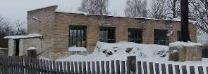
Мазутонасосная станция
д. Оболь
 | Здание мазутонасосной станции аг. Богданово | 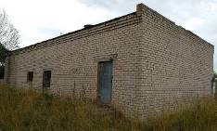
 | Здание узел управления емкости мазуты котельная  аг. Богданово | 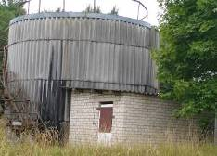
 | Котельная  д. Заветное | 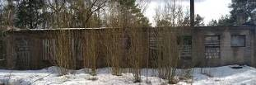
Емкости (6 единиц)
аг. Мошканы, ул. Цурана Н.Л., 10В
Емкости (8 единиц)
г. Сенно, ул. Октябрьская, 116
Емкость
г. Сенно, ул. Коваленко
 | Здание гостиницы  г.п. Богушевск | 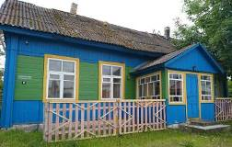
 | Здания цеха по переработке материалов  г. Сенно, ул. Октябрьская | 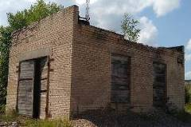  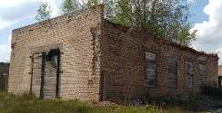
 | Здание столовой  д. Ског | 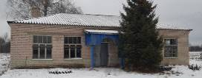
Здание бани
аг. Ходцы
 | Здание заводоуправления  д. Н.Оболь | 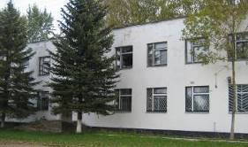
 | Здание главного корпуса  д. Н.Оболь | 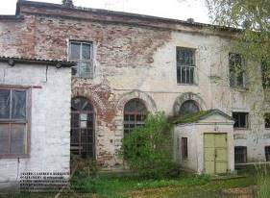
 | Административное здание  г.п. Богушевск, ул. Парковая, 55 | 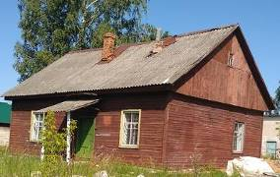
 | Здание дизельной  г.п. Богушевск, ул. Парковая | 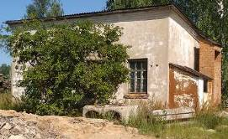
 | Заглубленное здание  г.п. Богушевск, ул. Парковая | 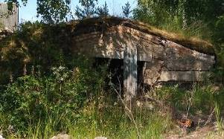
 | Здание машинного двора  аг. Рулевщина | 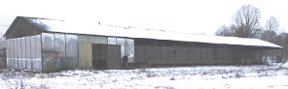
 | Здание зернохранилища  аг. Рулевщина | 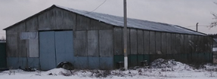
 | Ремонтно-эксплуатационный комплекс  д. Пурплево | 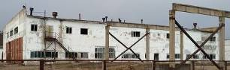  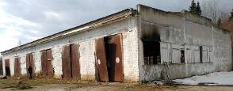  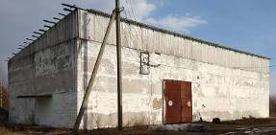  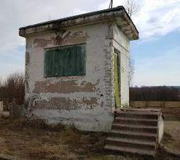
Сектор культуры
 | Здание станционного дома  д. Погребенка,2 | 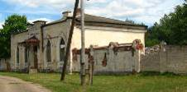
 | Здание флигеля для ямщиков  д. Погребенка,2/1 | 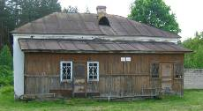
 | Сарай 1  д. Погребенка | 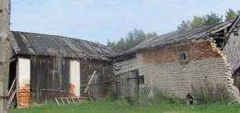
Сарай 2
д. Погребенка
 | Забор  д. Погребенка | 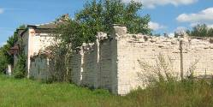
 | Склад  аг. Пламя, ул. Школьная, 25 | 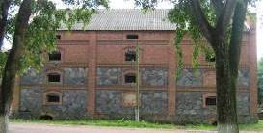
 | Спиртохранилище  аг. Пламя, ул. Школьная, 24 | 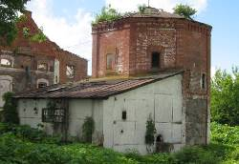
 | Главный корпус спитрзавода  аг. Пламя, ул. Школьная, 26 | 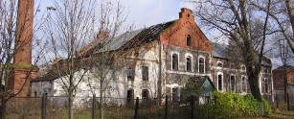
 | Зерносклад  аг. Пламя, ул. Школьная, 21 | 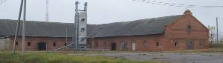
 | Здание молочной  аг. Пламя, ул. Школьная, 19 | 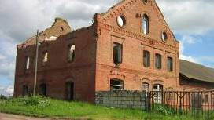
 | Здание клуба  д. Алексиничи, ул. Школьная, 22 | 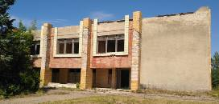
Отдел по образованию
 | Здание ГУО «Богдановский детские ясли-сад»  аг. Богданово, ул. Урожайная, 10 | 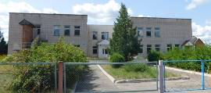
 | Здание школы ГУО «Ульяновичский детский сад-Сенненского района»  аг. Ульяновичи,  ул. Центральная д.6 | 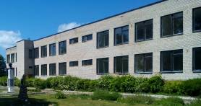
 | Здание котельной ГУО «Ульяновичский детский сад-Сенненского района» | 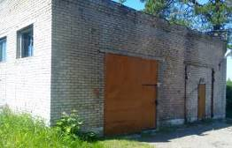
 | Здание школы ГУО «Константовская детский сад-начальная школа»  д. Константово,  ул. Центральная. 36 | 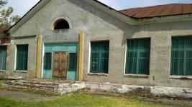
 | Здание учебного класса ГУО «Константовская детский сад | 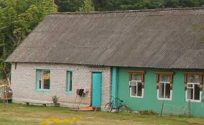
 | Здание бревенчатое ГУО «Константовская детский сад
 | Здание котельной ГУО «Константовская детский сад | 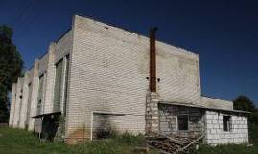
 | Здание спортзала с подвалом ГУО «Константовская детский сад | 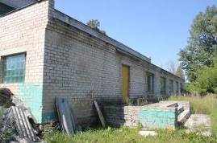
 | Здание школы  д. Рясно | 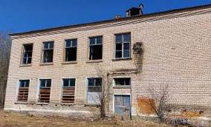
 | Здание школы  д. Алексиничи | 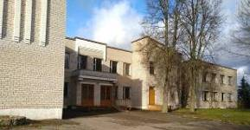
 | Здание Ходцевского детского сада  аг. Ходцы | 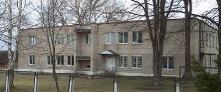
 | Здание интерната  г.п. Богушевск, ул. Горбунова, 1 | 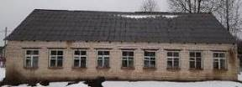
 | Здание мастерской  г.п. Богушевск, ул. Горбунова, 1 | 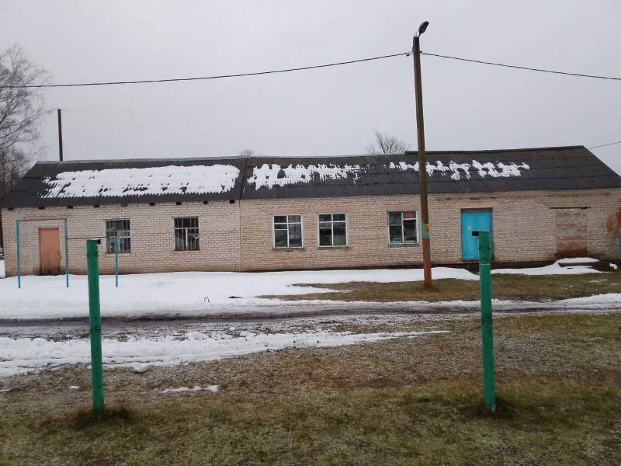
 | Школьный тир  г.п. Богушевск, ул. Парковая, 38а | 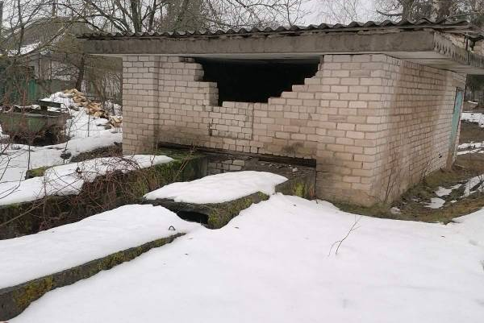
 | Общеобразовательная санаторная школа-интернат  г.п. Богушевск, ул. Школьная | 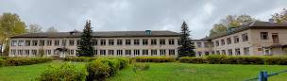
 | Кормокухня  г.п. Богушевск, ул. Школьная | 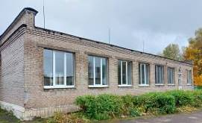
 | Скотник  г.п. Богушевск, ул. Школьная | 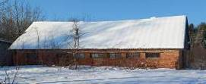
 | Здание кладовая  г.п. Богушевск, ул. Школьная | 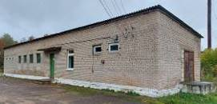
 | Здание гараж  г.п. Богушевск, ул. Школьная | 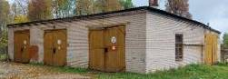
 | Бензохранилище  г.п. Богушевск, ул. Школьная | 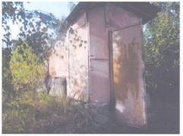
 | Здание мастерские  г.п. Богушевск, ул. Школьная | 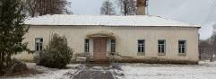
 | Склад  г.п. Богушевск, ул. Школьная | 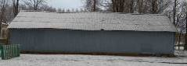
 | Сарай  г.п. Богушевск, ул. Школьная | 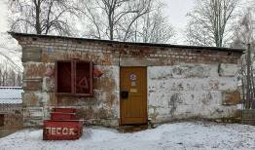
 | Здание школы  г.п. Богушевск, ул. Горбунова, 1 | 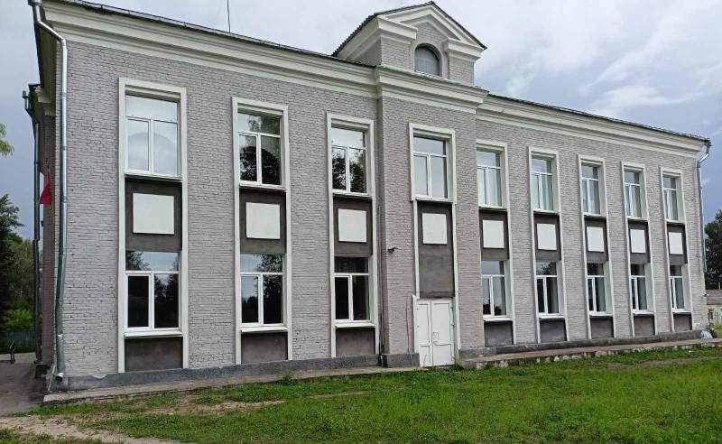
Управление по сельскому хозяйству и продовольствию райисполкома
 | Ветаптека г.п. Богушевск | 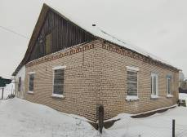
 | Зернохранилище д. Кичино | 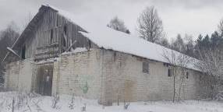
 | Коровник д. Песочанка | 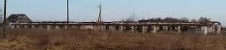
 | Животноводческое помещение – санбойня д. Пастушки | 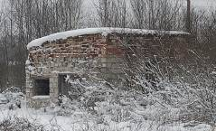
 | Телятник д. Пастушки | 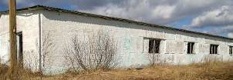
 | Телятник д. Пастушки | 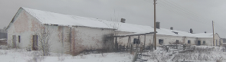
 | Животноводческое помещение д. Пастушки | 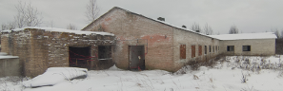
 | Телятник д. Пастушки | 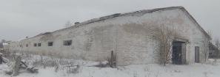
 | Склад возле столовой д. Пастушки
 | Свинарник д. Пастушки | 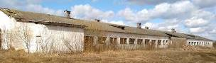
 | Кормоцех д. Пастушки | 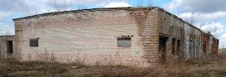
 | Свинарник д. Пастушки | 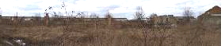
 | Объект незавершенного строительства МТФ с МДБ «Пастушки» д. Пастушки | 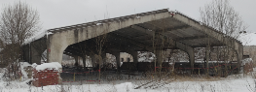
 | Коровник д. Астапенки | 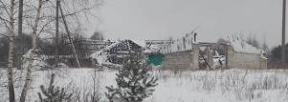
 | Комплекс КРС д. Лукты | 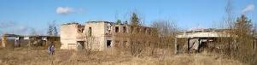
 | Коровник д. Алексиничи | 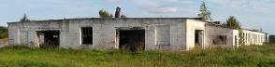
 | Мастерская д. Алексиничи | 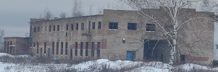
 | Зерносклад д. Алексиничи | 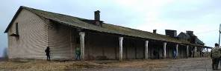
 | Телятник д. Алексиничи | 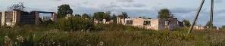
 | Молочный блок д. Алексиничи | 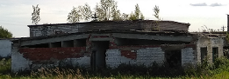
 | Коровник д. Алексиничи | 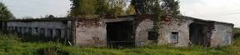
 | Телятник д. Рай | 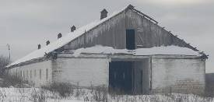
 | Телятник д. Рай | 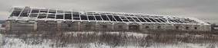
 | Здание связи д. Лесниково | 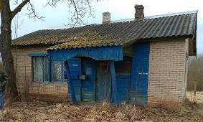
 | Коровник д. Запрудье | 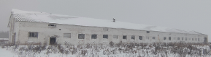
 | Коровник д. Поженьки | 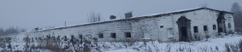
 | Телятник д. Поженьки | 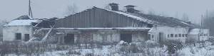
 | Зерносклад д. Поженьки | 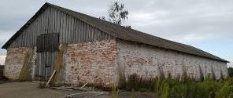
 | Зерносклад д. Крыльцово | 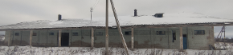
 | Склад д. Крыльцово | 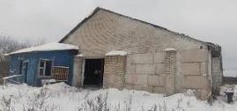
 | Мастерская д. Поповка | 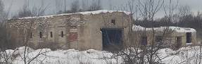
 | Коровник д. Станюки | 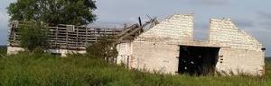
 | Объект незавершенного строительства «Доильно – молочный блок д. Городец» д. Городец | 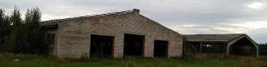
 | Подсобное помещение аг. Рулевщина | 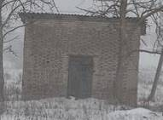
 | Гараж 1010414 аг. Рулевщина | 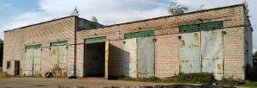
 | Диспетчерская аг. Рулевщина | 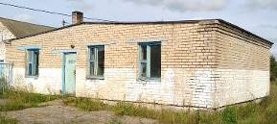
 | Котельная аг. Рулевщина | 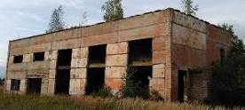
 | Коровник аг. Рулевщина | 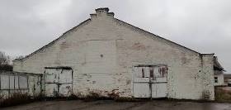
 | Молочный блок аг. Рулевщина | 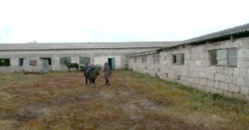
 | Овощехранилище аг. Рулевщина | 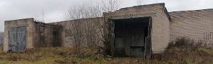
 | Молокоприемный пункт  аг. Рулевщина | 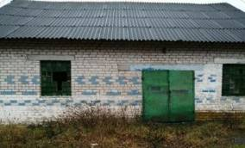
 | Коровник аг. Рулевщина | 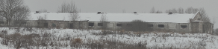
 | Лаборатория г. Сенно,  ул. Октябрьская, д.116А | 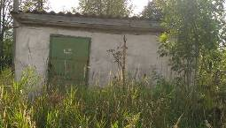
 | Навес г. Сенно, ул. Октябрьская, д.116А | 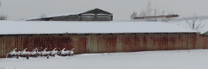
 | Склад г. Сенно, ул. Октябрьская | 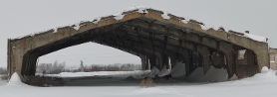
 | Трансформаторная подстанция ЗТП-413 аг. Пламя
 | Водонапорная башня д. Латыголь
 | Артскважина д. Латыголь
 | Водонапорная башня д. Латыголь
Райисполком
 | Склад ядохимикатов г. Сенно, ул. Октябрьская, д.116А | 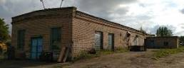
 | Здание столярной мастерской с асфальтобетонным покрытием г. Сенно, ул. Октябрьская, д. 116а, корп.2 | 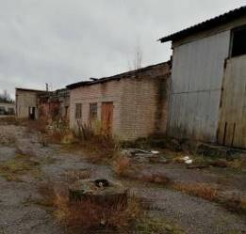
Здание СТОА
г. Сенно, ул. Октябрьская
 | МТФ ”Серкути“ | 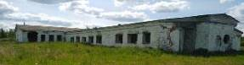
 | МТФ ”Рай“ | 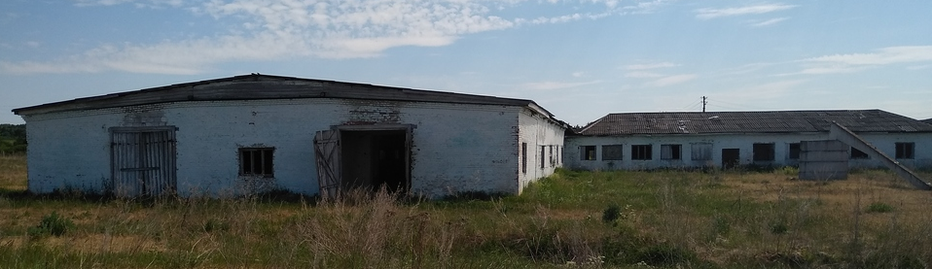
УЗ Сенненская ЦРБ
 | Здание конюшни  г. Сенно, ул. Октябрьская | 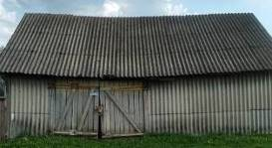
 | Здание гаража  г.п. Богушевск, ул. Парковая, 10 | 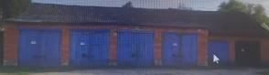
Здание ФАП
д. Новая Оболь
 | Здание главного корпуса  г.п. Богушевск, ул. Парковая, 10 | 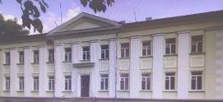
 | Здание административного корпуса  г.п. Богушевск, ул. Парковая, 10 | 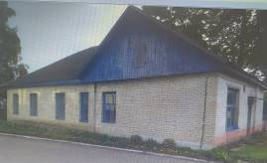
 | Здание 2-ое терапевтическое отделение  г.п. Богушевск, ул. Парковая, 10 | 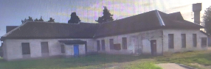
 | Здание прачечной  г.п. Богушевск, ул. Парковая, 10 | 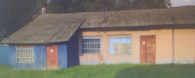
 | Здание овощного склада  г.п. Богушевск, ул. Парковая, 10 | 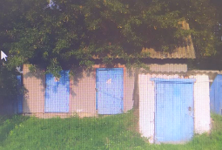
 | Здание хозкорпуса  аг. Пламя | 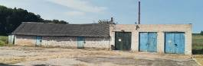
 | Здание больницы  аг. Пламя | 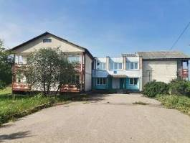
Государственное предприятие «совхоз им. Машерова»
 | Коровник д. Латыголь | 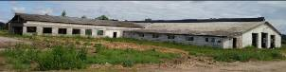
Конюшня
д. Моссоры
Конюшня
д. Застодолье
Коровник
д. Ског
Напольная сушилка
д. Застодолье

